One Drive Ordner verschieben

In dieser Anleitung wird ihnen gezeigt wie sie die Ordner [Dokumente],[Bilder] und [Desktop], nachdem sie von OneDrive verschoben wurden, wieder an ihren richtigen Platz bringen können.

Öffnen sie zuerst ihren Benutzerordner, den Ordner [C:\Benutzer\BENUTZERNAME\] und den Ordner [D:\Eigene Dateien], in drei verschiedenen Fenstern.

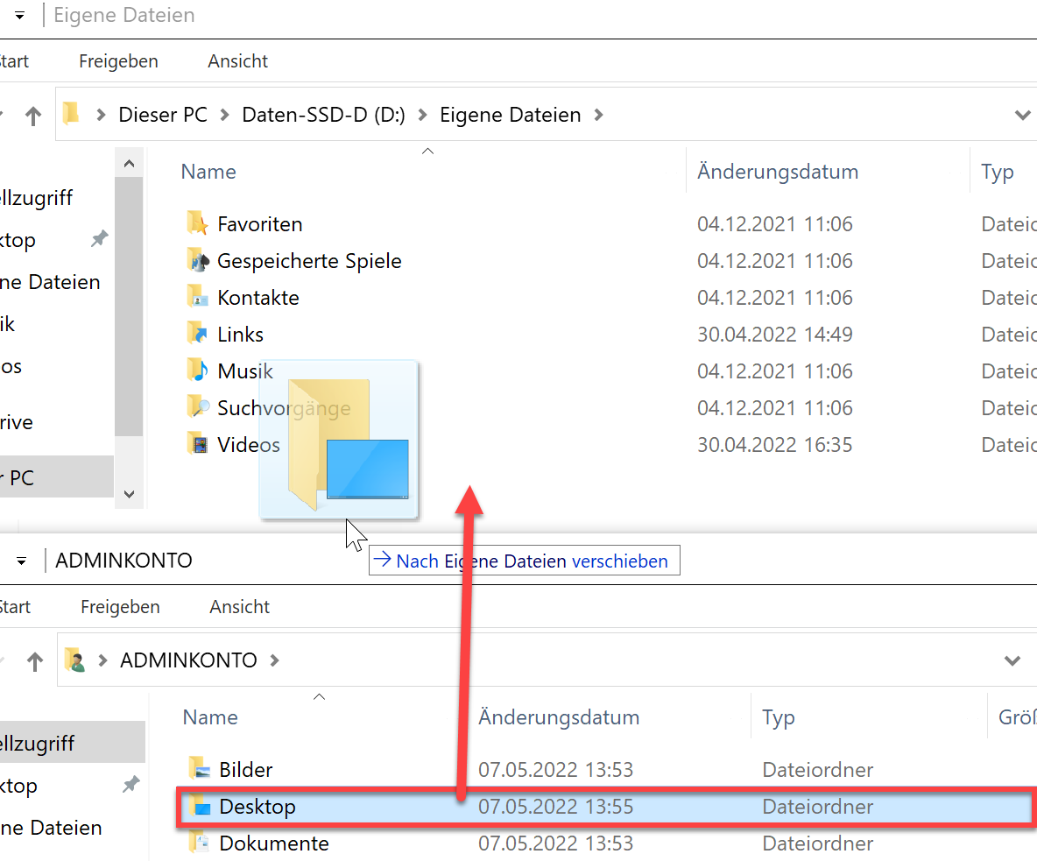
Ziehen sie nun den [Desktop] Ordner aus dem Benutzerordner, in den Ordner [D:\Eigene Dateien]. Wichtig: Drücken sie währen des gesammten Vorgangs die Großschreibentaste auf ihrer Tastatur.

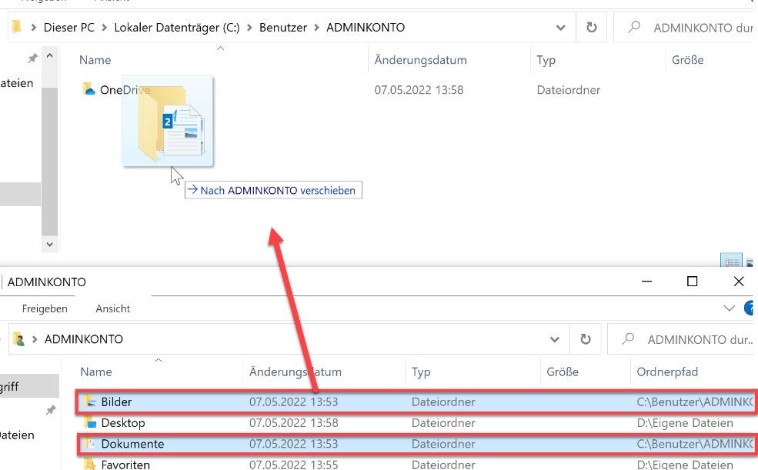
Klicken sie nun auf [Bilder], und danach mit gedrückter [Strg] Taste auf [Dokumente]. Lassen sie ab jetzt die Großschreibentaste gedrückt und schieben die beiden Ordner nach [C:\Benutzer\BENUTZERNAME\].

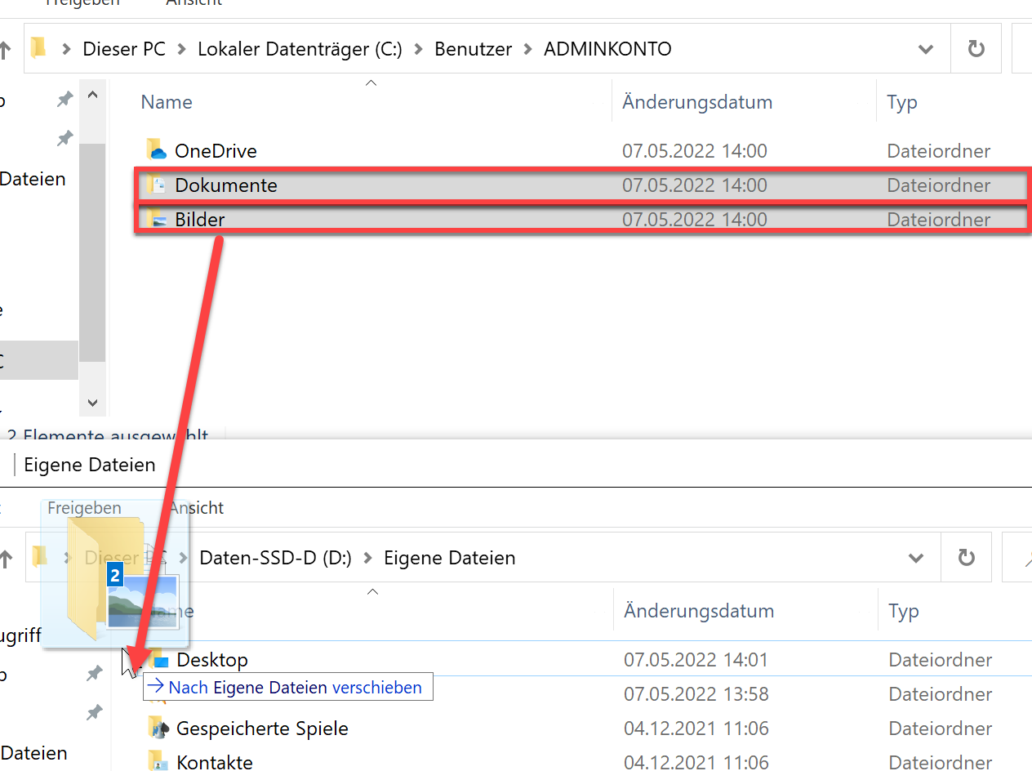
Klicken sie nun auf [Bilder], und danach mit gedrückter [Strg] Taste auf [Dokumente]. Lassen sie ab jetzt die Großschreibentaste gedrückt und schieben die beiden Ordner nach [D:\Eigene Dateien].

Wenn der noramle Speicherordner auf C:\User liegt:
Man öffnet den OneDrive Ordner und den %USERNAME% Ordner. Nun nimmt man die drei Ordner und verschiebt sie nach C:\Users\%USERNAME%.
Fertig.

